DOM APÁTKÚTI ERDEI ÁLTALÁNOS
ISKOLA
ÖKOISKOLAI-ERDEI ISKOLAI
MUNKATERV 2025-2026.

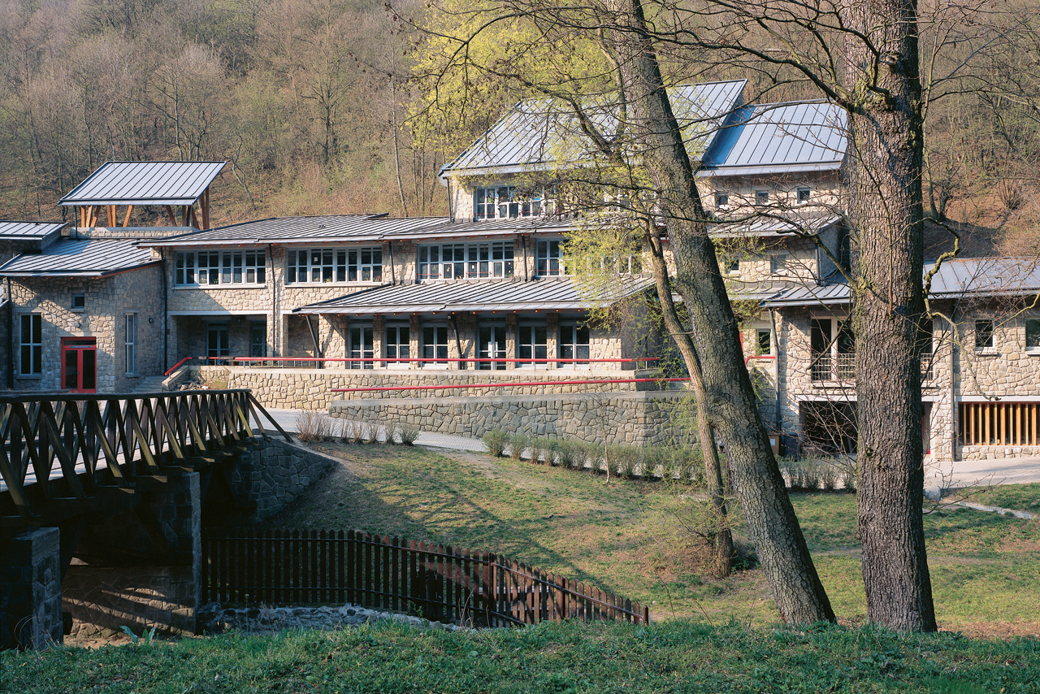

„Nem szabad elkeseredni, jövőbeli sorsunk ugyanis a mi kezünkben van. Még mindig nem késő létrehoznunk egy új világot a pazarló régi helyébe, s helyrehoznunk, amit lehetséges.” (Takács-Sánta András)

Feladatok, célkitűzések:
- Az „ÖKO-gondolkodás” kialakítása a gyerekekben: a természet erőforrásainak kímélése, energia-takarékosság, környezettudatosság;
- Gyermekeink ismerjék és szeressék a természetet, tiszteljék az életet
- Tanulóink óvják, szépítsék az épített és természeti környezetet, vegyék észre a környezetet befolyásoló hatásokat
- Ismerjék és védjék községünk természeti értékeit
- Ismerjék és értsék a különböző világnapok üzenetét
- Esztétikai érzék formálása, alakítása
- Fontos legyen számukra az egészséges életmód, ismerjék a személyes higiénia fontosságát
- A denevéreket bemutató tanösvény-állomás tervezése, kivitelezése az idei tanév során
- Erdei iskolai programok bővítése, lehetőség szerint részvétel szakmai konferenciákon
- Iskolaszépítés
- Pályázati lehetőségek, versenyek figyelése, kiaknázása

Tervezett foglalkozások:

- Zöld szakkör folytatása, újraindítása. A foglakozások tematikáját a zöld jeles napokhoz, témahetekhez, illetve az évszakokhoz, időjáráshoz, valamint a gyerekek igényeihez, érdeklődéséhez, életkori sajátosságaihoz igazítjuk. Játékos feladatokat, kézműveskedést, hűvösebb időszakokban benti foglalkozásokat tervezünk.

- Tematikus sorrendben, az évkörhöz és a neves napokhoz kapcsolódóan továbbra is előadásokon, foglalkozásokon, PPT bemutatókon vehetnek részt az osztályok, kb. havonta új témában, az osztályfőnökökkel egyeztetett időpontban.

- A tematikus előadások a faliújságon is megjelennek, képekkel, új információkkal, érdekességekkel.
A havi témánkból kvíz kérdéssort vagy egyéb otthoni projektfeladatokat tervezünk. Év végén díjazzuk azokat, akik a legaktívabbak és a legtöbb jó megoldást küldik be a tanév során.

Ütemterv, 2025-2026-os tanév

Hónap | Programjaink
Szeptember - Október | A Világ Legnagyobb Tanórája (09.29. – 10.03.) regisztráció, az idei év kiemelt témája a ’Velünk élő állatok’ - faliújság, ill. PPT előadás.  10.04. péntek, Az állatok világnapja.  Mozdulj a klímáért! – Zöld új lenyomat (09.01.-10.17.)  DÖK újraválasztás, DÖK bevonása a feladatokba, pl.: szelektív hulladékgyűjtés folytatása, szükség esetén a tároló edények cseréje; iskolazöldítés: növények a belső terekbe(?).
November | Európai hulladékcsökkentési hét (11.22-30.) faliújság, kvíz, ppt az aktuális témából.  Lehetőség szerint: Tesco pályázat, Cetelem zöldsuli pályázat.  11.07. Díjátadó ünnepség: EON A Föld bajnokai pályázat.  22. Magból erdő családi fesztivál.
December | Adventi kézműves foglalkozás Visegrádon. (Külső helyszín, PR-tevékenység.)  Karácsonyi készülődés. Ünnepelj zölden!
Január | Téli erdő – megfigyelések, séták(?)  Félév értékelése, pályázati lehetőségek, DÖK – ’Ökoiskolai’ külön rovat az iskolaújságban(?)
Február | 02.01. A Tisza élővilágának emléknapja  02.02. Vizes élőhelyek világnapja  Farsang – tematika a szakkörön
Március | 10. Beporzók napja; a szakkörön tavaly készült rovarhotel ellenőrzése, rovarmegfigyelések  22. A Víz világnapja, Happy-hét regisztráció  MME rajzpályázat  Iskolazöldítés – palántázás, kertészkedés osztályonként
Április | Fenntarthatósági témahét regisztráció.
Május | Kertrendezés, palánták kiültetése, átültetése, hazavitele.  10. Madarak és fák napja.  Magból erdő családi fesztivál, 10 éves az iskola!
Június | DÖK-nap  Apátkúti tábor.  Kiállítás az év alkotásaiból, fotóiból  Szakkörös évértékelés-évzárás

A munkaterv jelen állás szerinti tervezet, helyenként hiányos, ezért év közben változhatnak a programok és – ahogy a tavalyi évben is – bővülnek majd a lehetőségek!

Héder-Knáb Mónika

